**Муниципальное казенное дошкольное образовательное казенное учреждение “Детский сад №26”**

**ПРОЕКТ**

**в старшей логопедической группе**

**по нравственному воспитанию на тему:**

**“Дорогою добра”**

**Подготовила:**

**воспитатель Гаврилова Л.А.**

**2023г.**

**АКТУАЛЬНОСТЬ ТЕМЫ ПРОЕКТА**

***«Добрым быть совсем, совсем не просто.***

***Не зависит доброта от роста,***

***Не зависит доброта от цвета,***

***Доброта — не пряник, не конфета.***

***Только надо, надо добрым быть***

***И в беде друг друга не забыть.***

***И завертится земля быстрей,***

***Если будем мы с тобой добрей.***

***Добрым быть совсем не просто.***

***Не зависит доброта от роста,***

***Доброта приносит людям радость***

***И взамен не требует награды.***

***Доброта с годами не стареет,***

***Доброта от холода согреет.***

***Если доброта, как солнце, светит,***

***Радуются взрослые и дети»***

***Н.Тулупова***

Как известно, основы духовно-нравственного воспитания закладываются в период дошкольного детства. Формирование основ нравственной культуры, в настоящее время, наиболее сложная и многогранная проблема подрастающего поколения. Основные нравственные и этические категории наиболее активно развиваются в период старшего дошкольного детства, когда формируется и перестраивается система взаимоотношений ребенка со взрослыми и сверстниками, происходит освоение общепринятых навыков поведения, при этом взрослый должен выступать носителем социальных норм и правил.

В рамках данного проекта, приуроченного к Всемирному дню доброты, который отмечается во всем мире 13 ноября, нам бы хотелось не только продолжать развивать у детей нравственные и гуманные качества, но и обратить внимание родителей на важность формирования основ духовно-нравственной культуры детей данного возраста. Вышеизложенное обуславливает актуальность темы проекта.

**ПАСПОРТ ПРОЕКТА**

|  |  |
| --- | --- |
| **Название проекта** | «Дорогою добра» |
| **Тема проекта** | Нравственное воспитание дошкольников |
| **Тип проекта** | Краткосрочный, познавательный |
| **Участники проекта** | Воспитанники старшей логопедической группы, родители, педагоги |
| **Цель проекта** | Формирование у детей основ духовно-нравственной культуры |
| **Задачи проекта** | Коррекционно-воспитательные:   * Воспитывать гуманное и бережное отношение к окружающему миру; * Воспитывать правильную эмоциональную отзывчивость на плохие и хорошие поступки; * Воспитывать желание помогать друг другу;   Коррекционно-образовательные:   * Формировать этические представления о таких нравственных категориях, как: «дружба», «взаимовыручка», «справедливость», «взаимопомощь», «доброта»; * Углублять представление детей о доброте, как о ценном, неотъемлемом качестве человека. * Формировать представления о сопереживании и сочувствии к другим людям;   Коррекционно-развивающие:   * Развивать речевые навыки при помощи обсуждения сюжетных картинок, прочитанных рассказов, просмотра интерактивных презентаций и мультфильмов; * Развивать умение быть внимательными к происходящему. |
| **Ожидаемые результаты** | У детей:   * сформированы представлены представления о таких нравственных категориях как «дружба», «взаимовыручка», «справедливость», «взаимопомощь», «доброта», «сопереживание», «сочувствие»; * дети умеют давать правильную нравственную оценку поступкам и ситуациям;   У родителей:   * Заинтересовать родителей в воспитании и формировании нравственной культуры детей. |
| **Формы и методы работы** | * Практические: рисование, слушание музыки; * Наглядные: рассматривание картинок, просмотр мультфильмов, интерактивная презентация; * Словесные: беседа, загадки, чтение литературы. |
| **Оборудование** |  |

**I.Подготовительный этап**

1. Подбор иллюстративного материала для рассматривания и обсуждения: сюжетные картинки «Хорошо или плохо» (Приложение 1);
2. Подбор материала для беседы «Добрый разговор» (Приложение 2);
3. Подбор литературы для чтения и обсуждения (рассказы В.Осеевой «Просто старушка», «Волшебное слово», «На катке»)
4. Подбор мультфильмов для просмотра «Цветик-семицветик», «Просто так», «Про кота Леопольда», «Мешок яблок» (Союзмультфильм)
5. Подбор информационного материала для родителей «Всемирный день доброты».

**II. Основной этап**

|  |  |  |  |
| --- | --- | --- | --- |
| **Мероприятие** | **Дата** | **Цель и задачи** | **Формы и методы работы** |
| Что такое хорошо, а что такое плохо? | 07 ноября 2023 | Цель: формирование умения давать правильную нравственную оценку поступкам.  Задачи:  1. Рассказать о празднике «Всемирный день доброты»;  2. Учить определять плохое/хорошее в поступках людей (активизация словаря: «взаимопомощь», «сопереживание», «уважение»);  2. Организовать совместную работу родителей и детей. | 1. Работа с родителями:  - размещение информационного материала для родителей: папка-передвижка «Всемирный день доброты»  - совместное с родителями домашнее рисование на тему «Добро-глазами детей»;  2.Наглядный: просмотр и обсуждение мультфильма «Мешок яблок»  Словесный: беседа с детьми по сюжетным картинкам – «Хорошо/плохо»; |
| Если добрый ты – это хорошо! | 08 ноября 2023 | Цель: формирование умения проявлять доброту, сопереживание, милосердие.  Задачи:  1.Учить эмоционально правильно высказываться о ситуациях;  2.Формировать понимание ,что быть добрым – это хорошо. | 1. Наглядный:  - просмотр мультфильма «Про кота Леопольда» (сер.2);  -слушание музыки: песня кота Леопольда;  2.Словесный: беседа «Добрый разговор». |
| Добрые поступки | 9 ноября 2023 | Цель: развитие навыка связной речи.  Задачи:  1. Формировать умение пересказывать прослушанный текст;  2.Развивать умение понимать смысл литературных произведений. | 1.Словесный:  - чтение литературы (рассказы В.Осеевой);  - обсуждение прочитанного;  2. Наглядный: просмотр мультфильма «Цветик-семицветик». |
| Наши добрые поступки | 10 ноября 2023 | Цель: формирование интереса у родителей к совместной деятельности с детьми и педагогами.  Задачи:  1. Изготовить газету совместно с родителями;  2.Активизировать интерес детей от совместного детско-родительского творчества | Совместное с родителями изготовление стенгазеты «Добрые сердца» |

**III.Заключительный этап**

Итоговые мероприятия (13 ноября):

1. Оформление выставки рисунков «Что такое доброта»;

2. Размещение стенгазеты «Добрые сердца» на стенде учреждения;

3. Заключительная обобщающая беседа с детьми.

Вывод по результатам реализации проекта:

По результатам проведенных мероприятий в рамках реализации проекта было привлечено к участию 11 семей воспитанников, которые активно участвовали в изготовлении совместной стенгазеты, а также рисовали с детьми рисунки на заданную тематику. Следует отметить повышенный интерес и энтузиазм у детей от совместного детско-родительского творчества.

По результатам обобщающей беседы по тематике проекта можно отметить ,что большинство воспитанников умеют разграничивать основные нравственные категории, могут давать правильную оценку действиям и поступкам, а также ситуациям окружающей действительности.

.

Приложение 1

Сюжетные картинки для рассматривания и обсуждения «Хорошо или плохо»

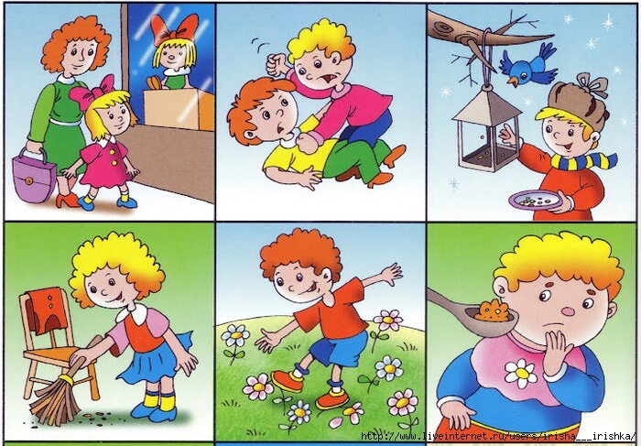

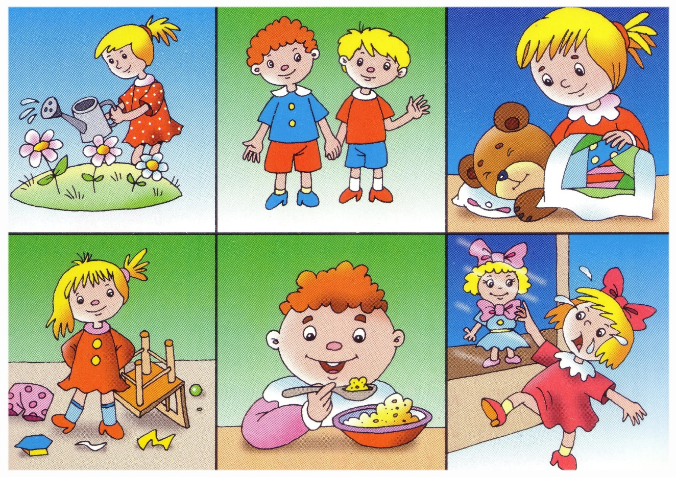

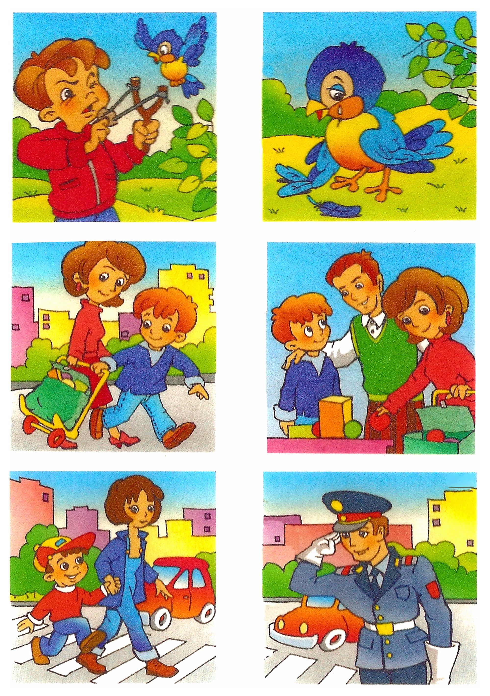

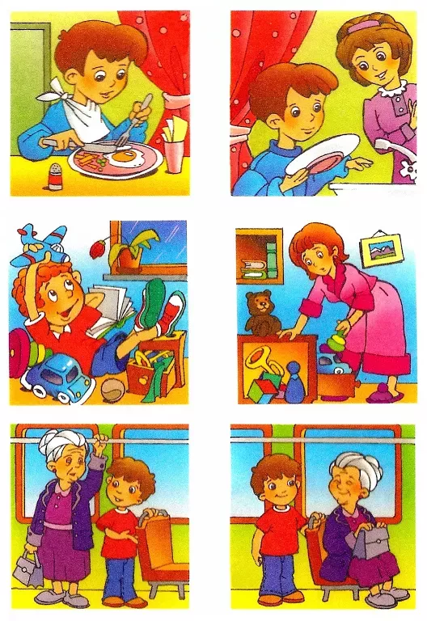

Приложение 2

**Беседа с детьми «Добрый разговор»**

- Ребята, как вы думаете, что означает слово «доброта»? *(заботливое, дружеское отношение)*.

- Ребята, скажите, в чём же проявляется доброта? *(любовь ко всему живому)*

Доброта – это нежное, заботливое отношение к людям, всему живому на земле. Доброте нужно учиться с самого детства.

- Какого человека мы можем назвать добрым?

*(Внимательного, отзывчивого, любящего, заботливого, щедрого, ласкового человека)*

- А как вы думаете доброту можно потрогать? Можно ли её попробовать на вкус? А можно ли её увидеть? Доброта проявляется в наших с вами поступках, в действиях, чувствах. Сейчас мы будем передавать друг другу мячик и говорить какие добрые поступки бывают.

*Проведение игры «Добрые поступки»*

**-** Ребята, а для чего нужны доброе сердце и добрая душа?

(*Чтоб помогать тем, кто попал в беду*)  
- А какое сердце у злого человека? Злой помогает людям?  
- Сейчас вам нужно вспомнить сказочных героев? Про каких героев вы можете сказать, что они добрые?   
*(Золушка , Красная Шапочка, Айболит, «Заюшкина избушка» (Петух выгнал Лису), «Муха – Цокотуха» (комарик)*. Д*ети объясняют, какие поступки совершили эти герои.*  
 - А только ли добрыми бывают сказочные герои?   
Назовите злых сказочных героев?   
(*Злая мачеха, Волк , Лиса, Паук). Объясняют, какие поступки совершили герои.*

- Ребята, что означает слово взаимопомощь?

*(умение помогать друг другу, выручать в разных ситуациях)*

*-*Вы умеете друг другу помогать? Умеете проявлять взаимопомощь? Расскажите, как вы помогаете своим друзьям, мамам и .т.п.

- А в конце нашего доброго разговора мы с вами потанцуем под веселую песенку «Что такое доброта» (исп.Барбарики).